**BAB II TINJAUAN PUSTAKA**

**2.1 Lembar Kerja Peserta Didik (LKPD)**

**2.1.1Pengertian Lembar Kerja Peserta Didik (LKPD)**

Lembar Kerja Peserta Didik adalah bahan ajar yang digunakan sebagai pegangan peserta didik yang digunakan untuk melakukan proses belajar, baik untuk memahami sebuah materi ataupun untuk memecahkan masalah. LKPD dapat digunakan peserta didik sebagai bahan untuk meningkatkan nilai kognitif serta dapat menjadi panduan dalam mengembangkan proses pembelajaran misalnya digunakan sebagai rujukan untuk melakukan eksperimen ataupun memahami teori dari sebuah materi. LKPD merupakan instrumen yang digunakan oleh siswa guna meningkatkan keaktifan peserta didik dengan melakukan kegiatan berupa eksperimen, mengajukan pertanyaan, pengamatan, diskusi dan hal-hal lain yang menarik keingintahuan peserta didik.( Neni Triana 2021). LKPD adalah sebuah bahan ajar dengan jenis percetakan yang memuat lembaran-lembaran kertas berisikan sebuah materi yang disusun secara sistematis dengan petunjuk-petunjuk penggunaanya sesuai pada Kompetensi Dasar, sehingga diwajibkan untuk para peserta didik mengerjakan latihan-latihan yang sudah dimuat di dalam LKPD tersebut guna mencapai tujuan dari kompetensi dasar.( Ria Istikharah dan Zulkifli Simatupang 2017)

Lembar kerja peserta didik adalah salah satu jenis bahan ajar media cetak. Dalam menerapkan pada kurikulum 2013 bahan ajar LKPD diharapkan bisa

menjadi salah satu alternatif untuk melengkapi bahan ajar pada kurikulum 2013,

12

khususnya di dalam pembelajaran tumbuh-tumbuhan Disimpulkan bahwa LKPD merupakan panduan belajar peserta didik berupa lembar pengerjaan tugas, ringkasan materi, petunjuk-petunjuk pengerjaan tugas yang harus dikerjakan oleh siswa yang dibuat sesuai dengan Kompetensi Dasar yang harus dicapai. Penggunaan LKPD oleh peserta didik diharapkan dapat meningkatkan keaktifan dan nilai kognitif yang baik.

Lembar Kerja Peserta Didik (LKPD) yang dikenal selama ini sebagai bahan ajar cetak, dalam perkembangannya Lembar Kerja Peserta Didik (LKPD) dapat disajikan dalam bentuk interaktif yang bisa dibuka melalui handphone maupun komputer. Lembar Kerja Peserta Didik (LKPD) interaktif tidak hanya menyajikan materi, tetapi juga dilengkapi dengan video dan animasi yang dapat menguatkan pemahaman peserta didik dalam mempelajari materi yang disampaikan. Bahan ajar interaktif telah banyak dikembangkan oleh peneliti-peneliti lain. Pembelajaran interaktif berbasis TPAC*K* sangat layak digunakan sebagai media pembelajaran IPAS sehingga dapat digunakan untuk pembelajaran mandiri bagi peserta didik (Harahap & Siregar, 2020).

Lembar kerja peserta didik awalnya dikenal dengan sebutan Lembar Kerja Siswa (LKS). Lembar kerja peserta didik adalah lembaran yang berisi tugas yang harus dikerjakan oleh peserta didik. Biasanya berupa petunjuk, langkah untuk menyelesaikan tugasnya. Tugas yang diberikan guru kepada peserta didik berupa tugas teoritis maupun tugas praktik. Tugas teoritis dapat berupa resume yang kemudian akan dipresentasikan oleh peserta didik. Tugas praktis dapat berupa tugas laboratorium maupun tugas lapangan. Dalam LKPD suatu tugas diperintahkan harus jelas dan disesuaikan dengan indikator pencapaian kompetensi dasar yanag

harus ditempuh oleh peserta didik. Sehingga LKPD disusun untuk menunjang kegiatan belajar peserta didik baik teori maupun praktik.

Lembar Kerja Peserta Didik (LKPD) merupakan perangkat pembelajaran sebagai pelengkap atau sarana pendukung modul pembelajaran. Lembar Kerja Peserta Didik (LKPD) ini bisa digunakan untuk menggelakkan keterlibatan peserta didik maupun penerapannya baik metode terbimbing maupun untuk memberikan latihan kepada peserta didik. Lembar Kerja Peserta Didik merupakan stimulus atau bimbingan guru dalam pembelajaran yang akan disajikan secara tertulis sehingga dalam penulisannya perlu memperhatikan kriteria media grafis sebagai media visual untuk dapat menarik perhatian peserta didik. Isi pesan dalam Lembar Kerja Peserta Didik harus memperhatikan unsur-unsur penulisan media grafis, hirarki materi dan pemilihan pertanyaan-pertanyaan sebagai stimulus yang efisien dan efektif. Guru sebagai fasilitator dapat memanfaatkan LKPD dalam kegiatan pembelajaran baik di kelas maupun dilaboratorium. LKPD membantu peran guru sebagai fasilitator dalam pembelajaran

**2.1.2 Lembar Kerja Peserta Didik (E-LKPD)**

Lembar Kerja Peserta Didik Elektronik (E-LKPD) merupakan sarana pembelajaran digital sebagai salah satu aspek pengembangan kognitif peserta didik melalui pengembangan pembelajaran dalam bentuk percobaan. E-LKPD sebagai sarana belajar mengajar di sekolah yang bertujuan untuk meningkatkan mutu pendidikan. E-LKPD dikemas dengan media akan lebih jelas dan menarik bagi peserta didik. E-LKPD juga mampu menyajikan materi yang dapat membuktikan rasa ingin tahu peserta didik serta dapat memotivasi peserta didik . untuk beritegrasi secra fisik dan emosional ( Siti Kusnul Khotimah 2020 ) .

Lembar Kerja Peserta Didik (E-LKPD) adalah sebuah perangkat pembelajaran yang membantu peserta didik terutama dalam konteks praktis.. Memasuki zaman digital, digitalisasi perangkat diperlukan pembelajaran seperti LKPD sebelumnya dalam bentuk cetakan. Keunggulan E-LKPD terletak dalam pemanfaatan kemajuan teknologi seperti gambar, video, dan integrasi komponen animasi. Materi dalam format E-LKPD adalah panduan kerja peserta didik untuk membantu peserta didik dalam melakukan kegiatan pembelajaran dalam bentuk elektronik yang dapat dilihat menggunakan komputer atau gadget. E-LKPD tidak hanya mengurangi beban peserta didik tetapi juga menawarkan berbagai manfaat lingkungan seperti pengurangan biaya dan pengurangan kertas (Ayu Mursita

2022).

Pemilihan E-LKPD sebagai Solusi dikarenakan E-LKPD merupakan salah satu bahan ajar yang paling dibutuhkan guru dan siswa Dalam proses pembelajanran online. E-LKPD merupakan perangkat pembelajaran ( Lembar Kerja Peserta Didik ) berbantu internet yang disusun secara sistematis dalam unit pembelajaran tertentu yang disajikan dalam formt elektronik ( Suryaningsih

&Nurlita 2021). LKPD eletronik dapat didesain dan disesuaikan dengan keinginan dan kreatifits pendidik sehingga dapt menarik dan dapat mengoptimal proes beljr mengajar ( Puspita & Dewi,2021).

Salah satu bahan ajar yang menarik adalah Lembar Kerja Peserta Didik Elektronik. E-LKPD merupakan lembar kerja peserta didik elektronik yang dapat digunakan dimana saja menggunakan laptop atau smartphone. E-LKPD dapat mempengaruhi tingkat kognitif peserta didik. Minat dan motivasi belajar meningkat ketika melihat hal-hal baru dalam proses pembuatan praktikum menggunakan

bahan ajar elektronik, sehingga saat mengerjakan teks kognitif secara online tidak menjadi masalah. E-LKPD dapat menjadi bahan ajar yang menarik sekaligus membuat pembelajaran online lebih efektif ( Sita Wahyu Apriliani, dan Fauzi Mulyatna 2021) .

Berdasarkan uraian pengertian diatas dapat disimpulkan bahwa lembar kerja peserta didik elektronik adalah bahan ajar elektronik yang dikembangkan dengan memanfaatkan sarana digital. Seiring dengan perkembangan zaman sebagai pendidik harus dapat menyesuaikan model pembelajaran terutama untuk bahan ajar yang digunakan. E-LKPD sebagai bahan ajar elektronik dapat memudahkan pendidik dan peserta didik dalam proses pembelajaran karena dengan akses yang mudah sehingga waktu, ruang, dan jarak tidak dapat membatasi dalam mengakses E-LKPD. Selain itu, E-LKPD juga dapat bermanfaat untuk lingkungan karena dapat meminimalisir kertas yang digunakan.

**2.1.3 Fungsi Lembar Kerja Peserta Didik (E-LKPD)**

Fungsi dari E-LKPD adalah sebagai bahan ajar dan pedoman peserta didik dalam menyelesaikan masalah yang disajikan dalam media elektronik, meningkatkan sikap aktif peserta didik selama proses pembelajaran berlangsung. tujuan dari perancangan E-LKPD adalah untuk mempermudah peserta didik dalam mengakses bahan ajar dan pedoman dalam menyelesaikan masalah di semua tempat baik di sekolah maupun rumah tanpa harus menunggu waktu tertentu.( Neni Triana

2021).

Lembar Kerja Peserta Didik (LKPD) merupakan bahan ajar yang bisa digunakan sebagai panduan peserta didik untuk belajar aktif pada saat proses pembelajaran. Peserta didik dapat mendapatkan informasi terlebih dahulu tanpa

menunggu gurunya masuk ke dalam kelas untuk menjelaskan materi. Sehingga adanya Lembar Kerja Peserta Didik dapat meningkatkan nilai kognitif peserta didik. (Sita Wahyu Apriliani, dan Fauzi Mulyatna 2021)

LKPD memiliki fungsi dan tujuan dalam penyusunan tujuan LKPD diantaranya: a) Memudahkan guru dalam memberikan tugas, b) mempermudah siswa untuk memahami materi yang diberikan oleh guru dalam penyajian bahan ajar, c) Dapat melatih kemandirian belajar peserta didik, d) Guru dapat dengan mudah memberikan penugasan kepada siswa terhadap materi yang diberikan sesuai dengan petunjuk penugasan yang tercantum di dalam LKPD ( Elok 2021).

Lembar Kerja Peserta Didik memiliki fungsi untuk mempermudah guru dalam memberikan tugas karena Lembar Kerja Peserta Didik dirancang dengan sedemikian rupa sehingga penugasan yang dimuat di dalamnya mudah dikerjakan dengan begitu guru dapat terfasilitasi. Dengan ini diharapkan pada Lembar Kerja Peserta Didik dapat membantu peserta didik untuk lebih mendalam memahami konsep-konsep materi sehingga untuk peserta didik yang kurang dalam pemahamannya guru dapat memberikan tindak lanjut sesuai dengan materi yang belum dipahami agar bisa sesuai dengan pemahaman peserta didik lainnya.

Fungsi lain dari lembar kerja peserta didik yakni untuk melatih kemandirian siswa dalam proses pembelajaran. Peserta didik bisa menggunakan LKPD dimana saja dan kapan saja tidak terikat oleh bahan ajar lain sehingga peserta didik dapat melakukan pembelajaran dengan mandiri tanpa harus menunggu instruksi dari guru terlebih dahulu. Peserta didik juga dapat menyesuaikan urutan materi sesuai dengan tingkat pemahamannya.

Disimpulkan bahwa lembar kerja peserta didik memiliki fungsi dan tujuan untuk menunjang proses pembelajaran yang ada di dalam kelas. Tujuan lembar kerja peserta didik sedemikian rupa bersifat simbiosis mutualisme, dalam artian memiliki manfaat yang efektif bagi guru maupun peserta didik.

**2.1.4 Pengembangan Lembar Kerja Peserta Didik**

Pengembangan lembar kerja peserta didik membutuhkan kreativitas yang tinggi oleh penulis untuk membuat sesuatu bentuk dan isi yang unik tetapi masih sesuai dengan kaidah-kaidah perancangan bahan ajar, juga membutuhkan pengetahuan sehingga bahan ajar dapat dikembangkan sesuai dengan ketersediaan materi dan juga karakteristik peserta didik. Penulis juga harus memiliki pengetahuan mengenai faktor-faktor yang harus dipertimbangkan dalam melakukan pengembangan lembar kegiatan peserta didik, seperti pada kecermatan penggunaan, bahasan isi materi, kelengkapan isi, komponen bahan ajar, ilustrasi yang digunakan, dan pengemasan bahan ajar.

Berikut adalah faktor-faktor yang perlu diperhatikan penulis untuk dipertimbangkan dalam pengembangan bahan ajar: a) Kecermatan isi, menurut Husni dalam Nana kecermatan isi ialah validitas isi/kebenaran isi berdasarkan pandangan keilmuan yang relevan atas isi bahan ajar. Kebenaran dari kecermatan isi disesuaikan dengan sistem nilai yang dipercayai oleh masyarakat sekitar. Validitas isi dapat dikembangkan berdasarkan ilmu pengetahuan sesuai dengan bidang yang dikaji dengan perkembangan pada teori tersebut dan dibuktikan dengan hasil penelitian empiris sehingga isi bahan ajar dapat dipertanggungjawabkan dari segi keilmuan. b) Ketepatan Cakupan, didalam pengembangan bahan ajar keluasan isi bahan ajar ditentukan oleh pemahaman

penulis mengenai keutuhan konsep yang digunakan berdasarkan bidang ilmu dengan memperhatikan tujuan pembelajaran. c) Rencana Bahan Ajar, perencanaan bahan ajar harus dipertimbangkan dengan matang yang mana bahan ajar harus mudah dipahami dan isinya mudah dimengerti. Terdapat enam aspek yang mendukung perencanaan bahan ajar, yakni: Paparan yang logis, penyajian materi yang runtut, contoh dan ilustrasi yang mudah dipahami, alat bantu yang memudahkan, format yang konsisten, dan penjelasan tentang relevansi dan manfaat bahan ajar. d) Penggunaan Bahasa, penggunaan bahasa dalam penyusunan bahan ajar menjadi salah satu faktor yang mempengaruhi layak tidaknya bahan ajar digunakan. e) Pengemasan, artinya dalam penyusunan bahan ajar pengemasan berperan di dalam perancangan tata letak informasi pada bahan ajar cetak. Penulis dapat mempertimbangkan beberapa hal tentang tata letak informasi berikut: Narasi atau paragraf yang terlalu padat akan membuat pembaca jenuh, penulis dapat menyediakan satu bagian kosong untuk peserta didik. Penulis dapat mengkolaborasikan grafik, ilustrasi, kalimat pendek tetapi tidak terus menerus sehingga peserta didik tidak bosan membacanya, penulis dapat menggunakan paragraph yang tidak rata pada pinggir kanan sehingga mudah dibaca, gunakan gambar atau grafik yang mengandung makna, penulis menggunakan sistem penomoran yang konsisten, dan penulis dapat memvariasikan jenis dan ukuran huruf, tetapi tidak membingungkan. f) Ilustrasi, penggunaan ilustrasi di dalam bahan ajar memiliki manfaat, diantaranya: dapat membuat bahan ajar lebih menarik dan dapat memperjelas informasi. g) Kelengkapan Komponen, bahan ajar memiliki tiga komponen inti, yaitu: komponen utama yang memuat informasi dan topic utama, komponen pelengkap dan komponen evaluasi hasil belajar ( Nana 2024).

**2.1.5 Evaluasi Lembar Kerja Peserta Didik**

Evaluasi bahan ajar dibutuhkan agar adanya perbaikan dan pengembangan bahan ajar. Evaluasi bahan ajar merupakan bagaimana bahan ajar tersebut dapat membantu proses pembelajaran dengan maksimal dan bagaimana bisa menunjang proses pembelajaran peserta didik dengan mudah sesuai dengan karakteristik masing-masing. Bahan ajar yang sudah dikembangkan harus dilakukan evaluasi setelah di buat dari segala sisi, yakni bentuk fisik bahan ajar misalnya: keterbacaan huruf, kualitas produk, runtutan isi materi, penggunaan istilah dan lain sebagainya. Salah satu langkah mengevaluasi bahan ajar yaitu dengan menyebarkan kuesioner. Evaluasi dilakukan pada format tulisan, konsistensi tulisan, bentuk huruf, bagian kosong, dan materi. Hasil dari kuesioner tersebut dijadikan sebagai bahan evaluasi sebelum bahan ajar diimplementasikan (Widodo dan Jasmadi 2021).

Evaluasi dalam arti luas adalah suatu proses ketika dalam merencanakan, memperoleh, dan menyediakan informasi yang dibutuhkan untuk membuat sebagai alternatif keputusan. Sedangkan evaluasi pembelajaran merupakan suatu proses berkelanjutan mengenai pengumpulan dan tafsiran informasi dan menilai keputusan yang dibuat untuk membuat suatu sistem pembelajaran. Sesuai dengan pengertian tersebut sehingga tiap kegiatan evaluasi mempunyai tiga ciri berikut: 1) evaluasi merupakan suatu proses perbaikan terus-menerus, 2) Proses evaluasi harus diarahkan pada tujuan tertentu, 3) dan evaluasi harus berdasarkan pada instrumen yang digunakan dalam mengambil data sehingga hasilnya akurat (Rina Febriana

2019).

Evaluasi bahan ajar harus menggunakan data yang akurat sehingga evaluasi dapat dilakukan dengan semestinya. Berikut adalah prinsip-prinsip yang harus

diterapkan saat hendak melakukan evaluasi. a) Valid, yaitu menggunakan jenis tes yang terpercaya, menyesuaikan alat ukur dengan fungsi pengukuran dan sasaran pengukuran sehingga menghasilkan data yang akurat.b) Berorientasi pada kompetisi, yaitu evaluasi harus memiliki pencapaian kompetensi peserta didik yang meliputi aspek pengetahuan, keterampilan serta nilai yang refleksi dalam kebiasaan berpikir dan bertindak. c) Berkelanjutan, Evaluasi harus dilakukan secara terus- menerus untuk mengetahui perkembangan peserta didik. d) Menyeluruh. Evaluasi dilakukan secara menyeluruh dengan mencakup aspek kognitif, afektif, dan psikomotorik serta serta seluruh materi ajar dengan berdasarkan pada strategi dan prosedur penilaian. e) Bermakna, Penilaiannya hendaknya menyajikan gambaran yang utuh tentang prestasi peserta didik dalam pencapaian kompetensi yang telah ditetapkan. f) Adil dan objektif, evaluasi harus adil bagi peserta didik dan objektivitas pendidik, tidak membedakan budaya, ras, agama, suku dan hal lainnya yang berkontribusi pada pembelajaran.g) Terbuka, evaluasi hendaknya dilakukan secara terbuka sehingga adanya transparansi keberhasilan peserta didik bagi pihak yang memiliki kepentingan. h) Ikhlas, keberhasilan niat pendidik untuk melakukan evaluasi agar tercapainya tujuan pendidikan. i) Praktis, yaitu mudah dimengerti dengan meliputi beberapa indikator yaitu: hemat waktu, biaya dan tenaga, mudah ditafsirkan, mudah dalam pengelolaannya, dan mudah dalam mengadministrasikan. j) Dicatat dan akurat, evaluasi harus secara sistematis dan komprehensif dicatat dan disimpan sehingga jika sewaktu-waktu dapat digunakan (Ajat Rukaja 2018)

Berdasarkan uraian diatas dapat disimpulkan bahwa evaluasi bahan ajar diperlukan guna adanya perbaikan untuk menunjang tercapainya tujuan pembelajaran.Evaluasi bahan ajar harus terus menerus dilakukan agar dapat

mengetahui perkembangan peserta didik. Evaluasi dapat dilakukan dengan berdasarkan pada instrumen penilaian misalnya kuesioner. Berikut hal-hal yang perlu diperhatikan dalam evaluasi bahan ajar format tulisan, konsistensi tulisan, bentuk huruf, bagian kosong, dan materi.

**2.2 *Technological Pedagogical And Content Knowledge* (TPACK)**

**2.2.1 Pengertian *Technological Pedagogical And Content Knowledge***

**(TPACK)**

TPACK merupakan kepanjangan dari *TechnologicalPedagogical Content Knowledge.* TPACK dapat diartikan sebagai bentuk pengetahuan yang merupakan sintesis dari tiga pengetahuan yaitu pengetahuan teknologi, pengetahuan pedagogi, dan pengetahuan konten (Khoiri, 2017). Maulina (2021) menyatakan bahwa TPACK pertama kali diperkenalkan oleh Koehler dan Mishra pada tahun 2006 sebagai salah satu *framework* yang mengintegrasikan antara pengetahuan teknologi *(technological knowlede),* pengetahuan pedagogi *(pedagogical knowledge)* dan pengetahuan konten *(content knowledge)* dalam sebuah konteks pembelajaran untuk menggambarkan bagaimana pemahaman pengajar terhadap teknologi pembelajaran yang dihubungkan dengan kemampuan pengetahuan pedagogi dan materi yang dimiliki untuk menghasilkan pembelajaran yang efektif.

TPACK seperti yang dikatakan para pakar yaitu Harrington, Driskell, Johnston, Browning, dan Niess terdapat sebuah fokus tentang bagaimana pengetahuan tentang teknologi, pedagogi, dan konten dapat disatukan dalam sebuah pembelajaran yang nantinya menjadikan pembelajaran efektif dan berhasil dalam sebuah konteks pembelajaran yang meliputi bagaimana penggunaan

teknologi sebagai alat bantu pembelajaran, bagaimana cara guru mengajarkan materi ajar dengan menggunakan model dan metode yang tepatdan kreatif, dan apa saja subtansi materi yang akan dipelajari (Triyono, 2020). Berdasarkan definisi dari beberapa ahli tersebut dapat disimpulkan bahwa *Technological Pedagogical Content Knowledge* (TPACK) merupakan gabungan dari 3 unsur penting dalam pembelajaran yaitu teknologi *(technological knowlede)* yang dapat digunakan untuk memudahkan dalam penyampaian materi ajar, pedagogi (*pedagogical knowledge*) yang memuat metode dan model pembelajaran yang akan diterapkan, dan konten (*content knowledge*) yang berisi materi pembelajaran , dimana ketiga unsur tersebut dapat disusun dalam sebuah rancangan pembelajaran

.

**2.2.2 *Komponen Technological Pedagogical And Content Knowledge***

**(TPACK)**

Menurut Mishra dan Koehler terdapat tiga komponen pengetahuan penting yang harus dimiliki sebagai pendidik yaitu penguasaan materi bidang studi yang sesuai dengan kurikulum, penguasaan pedagogi dan teknologi yang digambarkan dalam sebuah kesatuan yang saling terikat satu sama lain (Purwaningsih:2016).

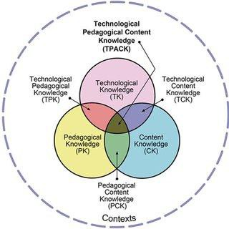

Dalam skema TPACK terdapat hubungan antar komponen utama yang saling beririsan antara pengetahuan teknologi (TK), pengetahuan pedagogi (PK), dan pengetahuan materi ajar (CK) yang berpengaruh dalam pembelajaran. Gambar 1 memberikan ilustrasi bahwa terdapat hubungan dari ketiga komponen utama tersebut yang dapat menimbulkan empat komponen baru yaitu pengetahuan teknologi pedagogi (TPK), pengetahuan teknologi materi ajar (TCK), pengetahuan pedagogi materi ajar (PCK), dan pengetahuan teknologi pedagogi materi ajar itu sendiri (TPACK**).** Dari penjelasan tersebut dapat disimpulkan bahwa terdapat tujuh komponen pada *Tecnological Pedagogical Content Knowledge* (TPACK***)*.** Ketujuh komponen tersebut dapat dijelaskan sebagai berikut:

1. *Technological Knowledge* (TK*)* merupakan pengetahuan bagi calon guru dan atau guru untuk mengetahui teknologi, software, atau aplikasi yang dapat digunakan untuk pembelajaran Contohnya yaitu pemanfaatan software, internet akses, penggunaan animasi, laboratorium virtual dan lain sebagainya. Adapun teknologi yang digunakan dalam pengembangan e-LKPD ini adalah platform liveworksheet. Aplikasi ini dapat digunakan untuk membuat e- worksheet atau lembar kerja peserta didik yang dapat diakses secara online atau elektrik. (Sintawati, 2019)

2. *Pedagogical Knowledge* (PK) adalah pengetahuan tentang teori belajar mengajar yang terdiri dari proses, tujuan, strategi, metode, danmodel pembelajaran, penilaian dan lainnya. Selain itu juga terdiri dari pengetahuan dalam mengelola kelas, mengenali karakteristik

siswa, dan pengembangan rencana pembelajaran (RPP) Dalam pengembangan produk E-LKPD ini digunakan pendekatan saintifik 5M yaitu mengamati, menanya, mengumpulkan data, mengasosiasikan, dan mengkomunikasikan. (Aviyanti, 2020).

3. *Content Knowled*ge (CK) merupakan pengetahuan tentang materi ajar yang akan dipelajari oleh siswa dan guru harus menguasai materi ajar tersebuut secara luas dan mendalam agar dapat disampaikan dan diterima dengan benar oleh siswa Adapun yang dibahas dalam E-LKPD ini yaitu materi bagian tumbuh -tumbuhn (Irdalisa, 2020).

4. *Technological Pedagogical Knowledge* (TPK) merupakan pengetahuan tentang beragam teknologi yang dapat digunakan dalam pengajaran dan teknologi yang digunakan mampu mengubah cara guru dalam mengajar (Suyamto, 2020).

5. *Technological Content Knowledge* (TCK) merupakan pengetahuan tentang hubungan antara teknologi dan konten materi. Pengetahuan yang baik tentang teknologi akan berdampak baik pula pada kemampuan untuk menyampaikan materi dengan baik sehingga mudah dipahami oleh siswa dan guru dapat dengan mudah menentukan media yang tepat untuk menyampaikan materi yang akan diajarkan (Malichatin, 2019).

6. *Pedagogical ContentKnowledge* (PCK) merupakan pengetahuan tentang bagaimana guru dapat menentukan metode dan strategi pembelajaran yang tepat untuk mengajarkan suatu materi sehingga dapat menciptakan pembelajaran bermakna bagi siswa

karena dapat menerima materi ajar dengan cara yang berbeda dari guru sehingga mudah dipahami oleh siswa (Irdalisa, 2020)

7. *Technological Pedagogial and Content Knowledge*(TPACK*)* merupakan pengetahuan yang dibutuhkan guru dalam memanfaatkan teknologi secara cepat kedalam kegiatan pembelajaran diberbagai konten materi serta mampu mengajarkan materi menggunakan teknologi dan metode pedagogi yang sesuai (Aviyanti, 2020).

**2.2.3 *Implementasi Technological Pedagogial and Content Knowledge***

**(TPACK) pada Pembelajaran**

Implementasi TPACK pada pembelajaran merupakan kegiatan pembelajaran yang dilakukan oleh guru untuk mencapai tujuan pembelajaran dengan mengintegrasikan pengetahuan teknologi, pedagogi dan konten yang disusun menjadi sebuah satu kesatuan yang dituangkan dalam modul pembelajaran. Implementasi atau penerapan TPACK pada pembelajaran diharapkan dapat memberikan solusi bagi guru untuk memecahkan masalah dalam pembelajaran dengan memanfaatkan teknologi digital atau TIK ke dalam kegiatan belajar mengajar di ruang kelas yang dapat menciptakan pembelajaran yang lebih bermakna bagi siswa. Penerapan TPACK juga merupakan salah satu wujud berkembangnya kemampuan guru khususnya dalam mengelola kelas dan mengikuti perkembangan teknologi yang semakin pesat. Berikut dijelaskan contoh penerapan TPACK yang dapat dilaksanakan pada pembelajaran khususnya di sekolah dasar (SD) yang dituliskan ke dalam tabel di bawah ini.

|  |  |  |
| --- | --- | --- |
| **Komponen *TPACK*** | **Defeisi singkat** | **Contoh penerapan** |
| *Technological* | Pengetahuan tentang | Guru mampu mendesain  media pembelajran dan bahan ajar menggunakan beberapa contoh sofwore seperti microsofrt word, ms power point, adobe,, dan lain – lain itu guru mampu mengakses internet,guru menanyakkan bahan ajar dalam bentuk PPT menggunakan LCD proyektor contoh : guru menggunakan media video pembelajaran yang ditayangkan melalui proyektor |
| *Knowledge (TK)* | berbagai macam bentuk teknologi yang dapat dimanfaatkan dalam pembelajaran serta mengacu pada keterampilan guru dalam menggunakannya. |
| *Pedagogical* | Pengetahuan tentang | Guru mampu menentukan  pendekatan, model, metode, dan strategi pembelajaran yang tepat untuk menyampaikan materi ajar dan menciptakan pembelajaran yang bermakna. Contoh : guru menerapkan model pembelajaran berbasis *TPACK* pada materi  bagian tumbuh- tumbuhan dengan beberapa metode |
| *Knowledge (PK)* | strategi pembelajaran di kelas. |

|  |  |  |
| --- | --- | --- |
|  |  | seperti tanya jawab,  pengamatan, dan diskusi dengan berbanruan media konkret dan video pembelajaran |
| *Content Knowledge* | Pengetahuan tentang | Guru menguasai materi  ajar yang akan disampaikan dengan referensi terbaru dan mampu menghubungkannya dengan lingkungan disekitar siswa |
| *(CK)* | materi pelajaran yang akan disampaikan. |
| *Tecnological* | Pengetahuan tentang | Guru dapat melaksanakan  model pembelajaran melalui berbagai macam platform digital seperti zoom meeting, google meet,atau yang lainnya |
| *Pedagogical* | teknologi yang digunakan |
| *Knowledge (TPK)* | untuk menciptakan interaksi baru dalam pembelajaran. |
| *Tecnological Content* | Pengetahuan tentang | Guru mampu |
| *Knowledge (TCK)* | penggunaan teknologi | mengembangkan materi |
|  | untuk membuat sebuah konten atau mendesain materi ajar dengan cara yang berbeda dan lebih menarik | ajar berbasis digital dalam bentuk fflipbook agar dapat diakses siswa setiap saat dengan menggunakan aplikasi berbasis online seperti anyflipbook.  Selain itu guru juga dapat membuat media pembelajaran berupa video atau yang lainnya |

|  |  |  |
| --- | --- | --- |
|  |  | untuk menjelaskan materi  yang bersifat abstrak |
| *Pedagogical Content* | Pengetahuan dalam | Guru mampu |
| *Knowledge (PCK)* | mengintegrasikan materi | menggunakan analogi |
|  | atau konten dengan strategi pedagogi agar materi tersebut dapat dimengerti siswa dengan mudah. | dalam pembelajaran dan memberikan contoh faktual dalam kehidupan sehari-hari berdasarkan materi yang sedang dipelajari. Contoh : guru menerapkan metode eksperimen untuk menyampaikan materi bagian tumbuh -tumbuhan agar siswa lebih mudah memahaminya. |
| *Tecnological* | Pengetahuan tentang | Guru menerapkan model  pembelajaran pembelajaran daring  /ofline yang menggunakan platform google  meetingberbantuan media video pembelajaran dan LKPD berbasis digital berupa liveworksheet  pada kelas IV materi bagian tumbuh – tumbuhan. |
| *Pedagogical Content* | integrasi dari teknologi, |
| *Knowledge (TPACK)* | pedagogi, dan materi/konten yang disusun dalam sebuah kurikulum Merdeka |

**2.3 Materi Bagian Tumbuh – Tumbuhan**

**2.3.1 Bagian Tumbuh – Tumbuhan**

Capaian Pembelajaran :

Peserta didik mengidentifikasi masalah yang berkaitan dengan pelestarian sumber daya alam di lingkungan sekitarannya dan kaitannya dengan Upaya pelestarian makhluk hidup.

Tujuan Pembelajaran :

1. Peserta didik dapat mengidentifikasi bagian – bagian tubuh dari tumbuhan

2. Peserta didik memmahami fungsi dari masing – masing bagian tubuh- tumbuhan.

Indikator Pencapaian Tujuan Pembelajaran

1. Dengan mengamati gambar pada powor point, peserta didik dpat mengidentifikasi bagian tumbuh- tumbuhan

2. Dengan mengamati gambar pada power point

3. peserta didik dapat memahami fungsi masing -masing bagian tumbuhan

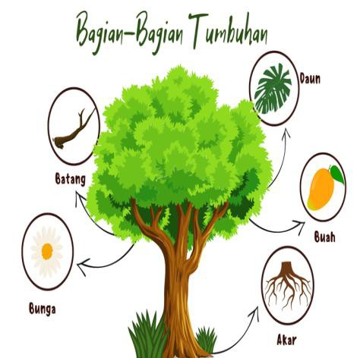

**A. Akar**

Akar adalah bagian tumbuhan yang arah tumbuhnya searah dengan gaya tarik bumi. Biasanya akar berada di dalam tanah. Ada dua kelompok akar yang penting, yaitu akar serabut dan akar tunggang. Berdasarkan bentuknya, maka akar dibedakan menjadi dua macam, yaitu akar serabut dan akar tunggang.

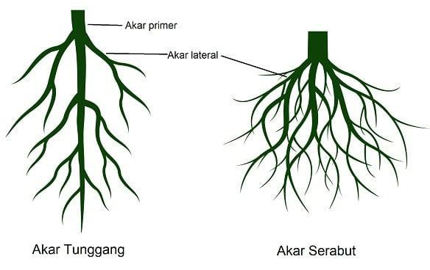

1. Akar tunggang memiliki akar pokok Akar pokok bercabang-cabang menjadi bagian akar yang lebih kecil. Akar tunggang dimiliki oleh tumbuhan berkeping dua (dikotil) misalnya jambu.

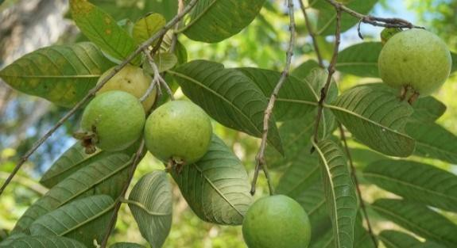

2. Akar serabut berbentuk seperti serabut. Bagian ujung dan pangkal akar berukuran hampir sama besar. Semua bagian akar keluar dari pangkal batang. Akar serabut dimiliki oleh tumbuhan biji berkeping satu (monokotil), misalnya padi.

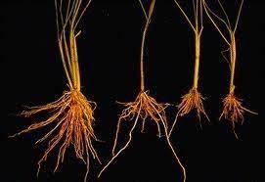

**B. Batang**

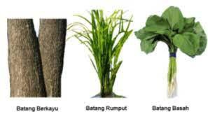

Batang merupakan bagian tumbuhan yang berada di atas tanah. Batang pada tanaman adalah tempat tumbuhnya ranting. Batang memiliki struktur yang kompleks dari pada akar tumbuhan karena memiliki ruas antar ruas. Batang pada tumbuhan tidak semuanya sama, terdapat beberapa jenis batang, antara lain:

1. Batang berkayu, yaitu batang tumbuhan yang terdiri dari kayu, misalnya batang pohon mangga.

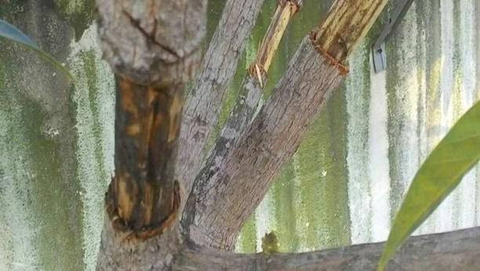

2. Batang rumput, yaitu batang tumbuhan yang beruas-ruas dan berongga, misalnya batang padi dan rumput.

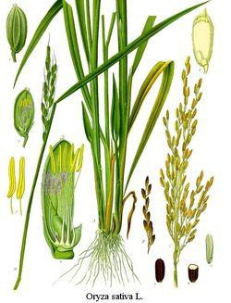

3. Batang basah, yaitu batang tumbuhan yang lunak dan berair, misalnya batang tanaman bayam.

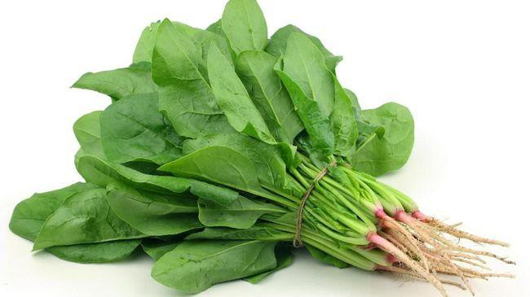

**C. Daun**

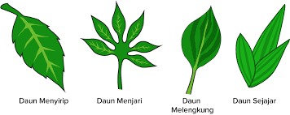

Daun adalah bagian tumbuhan yang tumbuh pada batang. Daun pada umumnya berwarna hijau. Daun adalah bagian tumbuhan yang memiliki peranan penting. Pada daun berwarna hijau, terdapat kandungan zat klorofil yang merupakan salah satu bahan yang dibutuhkan pada proses fotosintesis.

Berdasarkan susunan tulang daunnya bentuk daun ada 4 (empat) jenis, sebagai berikut :

1. Bertulang menyirip, bentuknya seperti susunan sirip ikan. Contoh daun mangga, jambu, dan nangka.

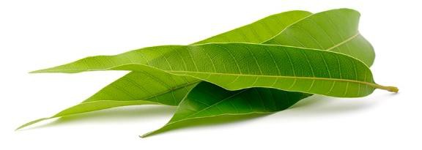

2. Bertulang menjari, bentuknya seperti jari-jari tangan. Contoh daun pepaya, daun singkong, dan daun kapas.

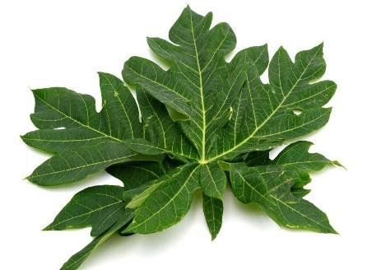

3. Bertulang melengkung, bentuknya berupa garis-garis melengkung, contoh daun genjer.

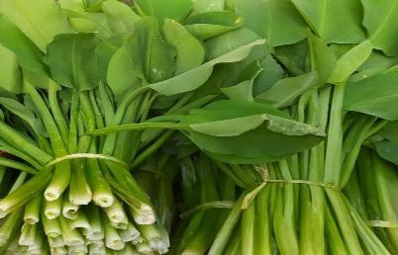

4. Bertulang sejajar, bentuknya berupa garis-garis sejajar, contoh daun padi dan daun jagung.

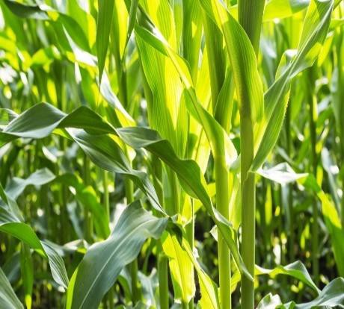

**D. Bunga**

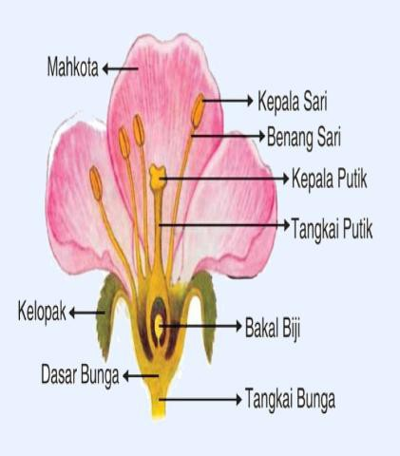

Bunga merupakan tempat terjadinya perkembangbiakan secara generatif pada tumbuhan. Tidak semua jenis tumbuhan memiliki bunga. Bunga pada tumbuhan berbagai macam bentuk dan warnanya. Ada bunga yang berwarna putih, kuning, merah, dan ungu. Bunga memiliki bentuk yang sangat variatif dan berwarna-warni, memberikan daya tarik untuk menarik perhatian kupu-kupu dan serangga untuk hinggap dan membantu proses penyerbukan.Bunga sempurna terdiri dari bagian-bagian sebagai berikut :

1. Tangkai bunga, yaitu bagian yang menghubungkan antara batang dengan bunga.

2. Kelopak bunga, yaitu bagian yang gunanya untuk melindungi ketika bunga masih kuncup. Kelopak bunga berwarna hijau, bentuknya menyerupai daun. Kelopak bunga akan membelah bila bunga mekar.

3. Mahkota bunga, yaitu bagian bunga yang indah. Mahkota biasanya bentuknya menarik dan berwarna-warni. Mahkota bunga berguna untuk menarik perhatian serangga.

4. Benang sari, yaitu alat kelamin jantan bunga, berguna sebagai alat perkembangbiakan.

5. Putik, yaitu alat kelamin betina bunga. Berguna sebagai alat perkembang biakan

**E. Buah**

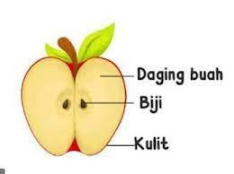

Buah merupakan cadangan makanan yang dihasilkan oleh sebuah tanaman yang dapat dinikmati oleh makhluk hidup lain.Buah merupakan hasil selanjutnya dari proses penyerbukan pada bunga. Buah memiliki berbagai macam bentuk, warna dan aroma yang berbeda-beda. Buah terdiri atas bagian kulit, daging, dan biji misalnya buah mangga.

**2.3.2 Fungsi Bagian Tumbuh – Tumbuhan**

A. Akar Fungsi akar bagi tumbuhan, yaitu:

1. Menyerap air dan mineral dari tanah dan meneruskannya ke batang.

2. Sebagai penopang agar tanaman dapat berdiri kokoh.

3. Menyimpan cadangan makanan, seperti pada tumbuhan kentang dan wortel.

4. Pada akar jenis tertentu, berfungsi sebagai media pernapasan

(respirasi), seperti pada tumbuhan bakau. B. Batang Fungsi batang bagi tumbuhan, yaitu:

1. Sebagai alat transportasi yang mengangkut air dan mineral dari akar menuju daun.

2. Menyalurkan hasil fotosintesis dari daun ke seluruh tubuh. c) Sebagai tempat penyimpanan cadangan makanan.

3. Penyokong bagi daun, bunga, dan buah untuk tumbuh. C. Daun Fungsi daun bagi tumbuhan, yaitu:

1. Tempat terjadinya proses fotosintesis.

2. Sebagai alat pernapasan tumbuhan.

3. Tempat terjadinya penguapan.

4. Daun juga dapat digunakan sebagai alat perkembangbiakan vegetatif.

D. Bunga Fungsi bunga bagi tumbuhan, yaitu:

1. Tempat terjadinya penyerbukan.

2. Sebagai alat perkembangbiakan tumbuhan.

3. Sebagai tempat bertemunya sel kelamin jantan dan betina.

4. Sebagai penghasil biji.

5. Perhiasan yang membuat tumbuhan menjadi indah. E. Buah Fungsi buah bagi tumbuhan, yaitu:

1. Untuk melindungi biji.

2. Membantu dalam penyebaran biji-bijian.

3. Sebagai penyedia cadangan makanan ketika melakukan perkecambahan.

4. Sumber makanan yang dapat dikonsumsi oleh manusia

**2.4 Kriteria Evaluator**

Evaluator merupakan profesional keahlian di suatu bidang tertentu yang sudah ditetapkan secara resmi oleh Pustekkom. Evaluator penilai meliputi beberapa para ahli profesional sebagai berikut:

1. Ahli materi, produk penelitian yang dikembangkan berupa E-LKPD berbasis *TPACK* tepatnya pada materi penyajian data berbentu tumbuh-tumbuhan.validator ahli materi yaitu Ibu Dra.Dalimawaty Kadir,M.,Si. selaku Dosen Prodi PGSD Universitas Muslim Nusantara Al- Wasliyah.

2. Ahli media bahan ajar E-LKPD berbasis *TPACK* yaitu Ibu Cut Latifah

Zahari,M.Pd.,Dr.

3. Guru, orang yang terpercaya untuk menjadi penerap terhadap media yang di kembangkan. Pada penelitian ini guru berperan sebagai sumber penilaian untuk memberikan respon atau menilai kelayakan produk yang dikembangkan berdasarkan kebutuhan siswa yaitu Ibu Ainun Nabila,S.Pd.

4. Siswa, adalah orang yang mendapatkan ilmu dalam proses pembelajaran. Dalam penelitaian ini siswa menjadi responden untuk

mersepon media pembelajaran yang telah dikembangkan yaitu siswa kelas IV SD.

**2.5 Kriteria Kelayakan**

**Table 2.1.**

**Aspek kelayakan lembar kerja peserta didik**

|  |  |
| --- | --- |
| **Aspek** | **Indikator** |
| Kelayakan isi | Materi yang dibuat telah sesuai dengan  kompetensi dasar dan indikator Kegiatan yang dibuat memiliki tujuan pembelajaran yang jelas Memiliki keakuratan fakta Memiliki keakuratan metode Terdapat unsur yang dapat menanamkan sebuah nilai |
|
|
|
|
| Kelayakan Bahasa | Memiliki bahasa komunikasi yang  interaktif Memiliki struktur kalimat yang tepat Memiliki ejaan dan tata bahasa yang tepat sesuai kaidah Bahasa Indonesia |
|
| Kelyakan penyajian | Kesesuaian antara penyajian materi  dengan model pembelajaran yang digunakan Penulisan sumber gambar ataupun tulisan Kelengkapan identitas dari suatu tabel ataupun tulisan Akurasi penomoran ataupun penamaan pada tabel dan gambar |
|
|
| Kelayakan grafis | Tipografi huruf yang digunakan dapat  mempermudahkan dalam membaca, memahami, dan juga menarik pembaca Desain tampilan, pusat pandang, |
|

warna, komposisi, dan ukuran unsur tata letak yang harmonis serta dapat memperjelas fungsi Penggunaan ilustrasi yang dapat memperjelas serta mempermudah dalam pemahaman

Sumber: modifikasi dalam BNSP (2021) dalam Syifa’ 2020:

**2.6 Kriteria Kevalidan**

Teknik analisis data sebagai langkah dalam mengolah data untuk menjadi informasi yang mudah dipahami. Peneliti menerapkan jenis analisis berupa deskriptif kualitatif yang dihasilkan melalui lembaran validasi berupa angket berisikan kritik serta saran dari validator penelitian. Setelah mendistribusikan angket, diketahui tanggapan dari masing-masing ahli tersebut diubah kedalam bentuk skor yang disesuaikan dengan bobot yang sebelumnya ditentukan. Kemudian, skor dari setiap poin instrumen dijumlahkan serta ditemukan nilai akhir

validitas setiap validator dengan rumus dibawah ini:

�����ℎ ���� 𝑦��𝑔 ��������ℎ

P =

�����ℎ ���� ��������

Adapun data yang digunakan berbentuk lembaran penelitian angket yang dihasilkan dari komentar maupun saran yang berupa hasil validasi dari dosen sebagai ahli media dengan ahli materi.

**2.7 Penelitian dan pengembangan ( Reseach and Developmant)**

Peneliti menggunakan metode penelitian R&D (research and development). Penelitian jenis ini mengacu pada penelitian pengembangan. Penelitian ini nantinya akan menghasilkan jenis produk tertentu yang kemudian nantinya akan diuji

keefektifan media yang telah dibuat (Bulu & Muhsam, n.d.). Produk yang telah dihasilkan diharapkan mampu memberikan manfaat bagi pihak-pihak yang membutuhkan secara luas. Sebelum mengembangkan sebuah produk terlebih dahulu peneliti melakukan analisis, untuk menentukan jenis produk apa yang sesuai dan sedang dibutuhkan. Produk yang dikembangkan pada penelitian ini adalah

media pembelajaran interaktif dengan aplikasi articulate storyline 3.

Analysis



Implementation Evaluation

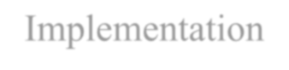

Design

Development



Gambar 1. Bagan model pengembangan ADDIE (Sugiono,2013) Model yang melibatkan tahap-tahap pengembangan model dengan lima

langkah/fase pengembangan meliputi: *Analysis, Design, Development or Production, Implementation or Delivery dan Evaluations*.Tahap Model Penelitian Pengembangan ADDIE

1. Tahap Analisis ( *Analysis )*

Pada tahap ini terbagi menjadi dua bagian. Pertama analisis penilaian kebutuhan (need assessment) yaitu dengan menggunakan metode wawancara dan observasi. Sedangkan yang kedua adalah analisis awal akhir (front-end analysis) yaitu analisis awal sampai akhir secara menyeluruh sehingga dapat menentukan solusi kebutuhan peserta

didik(Widyastuti, 2022). Analisis yang dilakukan yaitu analisis kebutuhan peserta didik, analisis karakteristik peserta didik, analisis tujuan, analisis materi dan analisis teknologi.

2. Tahap Desain (*Design*)

Pada tahap ini peneliti merancang kegiatan misalnya seperti membuat jadwal dalam pengembangan bahan ajar elektronik, merancang spesifikasi media yang akan dikembangkan, merancang struktur materi yang akan dikembangkan dalam multimedia dan mengontrol proses kerja pengembangan. Dalam tahap ini pengembang menyiapkan perangkat yang diperlukan dalam proses validasi ahli dan uji coba produk pengembangan.

3. Tahap Pengembangan *Development*,

Pada tahap ini peneliti membuat storyboard, mengembangkan desain yang akan digunakan dalam produk bahan ajar elektronik, mengembangkan penyajian konten yang disajikan dalam pengembangan produk dan melakukan review atau perbaikan yang diperlukan sehingga produk dinilai layak untuk diimplementasikan dalam pembelajaran

4. Tahap Penerapan (.*Implementation*) Pada tahap ini setelah produk pengembangan selesai dan dinyatakan layak oleh alhi media dan ahli materi selanjutnya produk diujicobakan kepada peserta didik.

5. Tahap Evaluasi (*Evaluation*)

Tahap evaluasi pengembangan merupakan evaluasi yang berorientasi pada kelayakan produk yang dikembangkan melalui validasi ahli media, ahli materi serta hasil uji coba produk.

**2.8 Penelitian Relavan**

Dari tinjauan yang telah dilakukan oleh peneliti , berikut ini beberapa penelitian yang relavan yang berkaitan dengan penelitian ini, yaitu sebagai berikut:

1. Adapun menurut Ika Santia, Aprillia Dwi Handayani, Lina Rihatul Hima, Bambang Agus Sulistyono, Suryo Widodo, Yuni Katminingsih 2022 pada jurnalnya yang berjudul Penyusunan E-LKPD Berbasis TPACK Oleh Guru Sekolah Dasar Negri Dermo 2 Kediri Hal ini terlihat dari studi kasus pada Sekolah Dasar Negeri (SDN) Dermo 2 yang menyatakan lima dari sembilan guru kesulitan menerapkan TPACK pada perangkat pembelajaran yang mereka kembangkan. Berdasarkan uraian permasalahan di atas maka dilakukan solusi pemberian workshop penyusunan E-LKPD berbasis TPACK bagi guru SDN Dermo 2 Kediri. Dalam workshop yang telah dilakukan tiga kali dalam bulan Oktober-November 2022 tersebut, guru berlatih mengembangkan materi dan soal-soal, serta mensubstitusikan barcode video pembelajaran ke dalam bahan ajar berbentuk E-LKPD. Produk E-LKPD tersebut telah divalidasi dengan nilai validasi produk sebesar 86,084%. Hasil pelatihan penyusunan E-LKPD tersebut diharapkan dapat menjadi salah satu solusi untuk guru SDN Dermo 2 Kediri khususnya, dan guru SD umumnya.

2. Adapun menurut Karina & Sujarwo 2023 pada jurnalnya yang berjudul Pengembangan E-LKPD Interaktif Berbasis Maslah Pada Materi Penyajian Data Dalm Bentuk Diagram Batang Pelaksanaan penelitian dilatarbelakangi oleh masalah minimnya bahan ajar yang didistribusikan kepada siswa ketika aktivitas pembelajaran jarak jauh berlangsung melalui

aplikasi WA grup. Tujuan utama penelitian ini ialah untuk menghasilkan E- LKPD interaktif berbasis permasalahan materi penyajian data berbentuk diagram batang yang diklasifikasikan menjadi dua, diantaranya: diagram batang tunggal dan diagram batang ganda lalu kemudian diimplementasikan pada aktivitas pembelajaran matematika tepatnya pada siswa SD serta memahami tingkat kelayakan E-LKPD yang saat ini dikembangkan. Peneliti menerapkan metode Research and Development model ADDIE yang kemudian dimodifikasi menjadi ADD yaitu Analisis, design dan Development. Instrumen penelitian yaitu lembaran validasi berupa kuesioner. Sementara subjek penelitian yaitu E-LKPD dengan objek penelitian adalah materi penyajian data berbentuk diagram batang dengan dua validator sebagai ahli media dengan ahli materi. Teknik analisis data yang digunakan yaitu teknik analisis secara kualitatif. Hasil penelitian ini berbentuk E-LKPD interaktif berbasis permasalahan tepatnya pada materi penyajian data berbentuk diagram batang yang berada pada kategori “sangat layak” yang sesuai dengan hasil kedua validator penelitian. Validator ahli materi dengan persentase 88 %, sementara validator ahli media dengan persentase 89 % yang berada dalam rentang 80%- 100% dengan kategori sangat layak. merujuk pada hasil kegiatan validasi oleh dua orang validator dapat diperjelas bahwa E-LKPD interaktif berbasis permasalahan tepatnya pada materi penyajian data berbentuk diagram batang dengan kategori sangat layak untuk diaplikasikan dalam aktivitas belajar mengajar matematika siswa SD.

3. Adapun menurut Selvia Yuniar, Arifin Maksum, Prrayuningtyas Angger Wardhani, Medhitya Alda Aprilini pada jurnalnya yang berjudul Pengembangan Lembar Kerja Peserta Didik Berbasis Inkuiri untuk Meningkatkan Critical Thinking Peserta Didik di Sekolah Dasar Permasalahan yang banyak ditemukan di sekolah dasar yaitu lembar kerja peserta didik (LKPD) yang digunakan dalam proses pembelajaran hanya berupa lembaran soal sehingga hanya menitikberatkan kemampuan verbalisme untuk memberikan jawaban tanpa mengetahui bagaimana mengkritisinya. Tujuan penelitian ini adalah mengembangkan dan mengetahui kelayakan pengembangan lembar kerja pesera didik (LKPD) berbasis inkuiri untuk meningkatkan critical thinking peserta didik kelas V SD. Penelitian ini adalah penelitian pengembangan (RnD) yang mengadaptasi model pengembangan ADDIE yang terdiri dari lima tahapan yaitu analysis (analisis), design (desain), develpoment (pengembangan), implementation (implementasi) dan evaluation (evaluasi). Namun pada penelitian ini dilakukan hanya sampai dengan tahap development. Hasil validasi ahli materi, ahli bahasa, dan ahli media secara berurutan diperoleh skor 85%, skor 65,33%, dan skor 79%. Berdasarkan hasil validasi LKPD secara keseluruhan diperoleh skor 76,44% dengan kategori layak. Sehingga dapat dinyatakan LKPD berbasis inkuiri untuk meningkatkan critical thinking peserta didik kelas V sekolah dasar pada muatan IPA layak untuk digunakan. Kata Kunci: LKPD, Inkuiri, Berpikir Kritis.

4. Adapun menurut Zulia Findayani 2022 pada jurnalnya yang berjudul

Pengembangan E-LKPD Berbasis *TPACK* Pada materi Gelombang Bunyi

Untuk SMA /MA . Berdasarkan analisis kebutuhan ditemukan bahwa kurangnya media pembelajaran interaktif yang digunakan dalam kegiatan pembelajaran yang dianggap sulit oleh peserta didik. Penelitian ini dilakukan dengan tujuan untuk mendeskripsikan desain E-LKPD berbasis TPACK pada materi bagian tumbuh- tumbuhan serta untuk mendeskripsikan tingkat kelayakan E-LKPD berbasis (TPACK) pada materi bagian tumbuh- tumbuhan Penelitian ini merupakan jenis penelitian pengembangan dengan menggunakan model Alessi dan Trollip. Subjek penelitian yang digunakan adalah dosen ahli media, dosen ahli materi, dosen ahli perangkat. Instrumen pengumpulan data yang digunakan dalam penelitian ini berupa lembar validasi ahli. Hasil validasi ahli media diperoleh persentase 84,15%. Hasil validasi ahli perangkat diperoleh persentase 85,52% , hasil validasi ahli materi diperoleh persentase 91%, Berdasarkan hasil validasi ahli terhadap pengembangan E-LKPD berbasis technological pedagogical and content knowledge (TPACK) pada materi bagian tumbuh- tumbuhan dapat dikategorikan sangat layak untuk digunakan.

Sesuai dengan beberapa hasil penelitian yang telah diuraikan, dinilai efektif untuk menjadi acuan dalam merancang dan menguji E-LKPD berbasis TPACK sebagai bahan ajar dalam proses pembelajaran. Oleh karena itu, dengan memanfaatkan dengan materi bagian tumbuh – tumbuhan , peneliti tertarik untuk membuat bahan ajar berupa E-LKPD Berbasis *Technological Pedagogical Knowledge* (TPACK)

**2.9 Karangka Berfikir**

ELKPD berbasis TPACK ( Technological Pedagogical Content Knowledge ) dalam pembelajaran IPAS materi bagian tubuh- tumbuhan aka mengintegrasikan pemahaman teknologi, pedagogi , dan pengetahuian konten secara efektif ,ini melibatkan penggunaan teknologi seperti perngkat lunak simulasi pertumbuh- tumbuhan Untuk terwujudnya suatu tujuan pembelajaran di dalam kelas perlu adanya pembelajaran yang inovatif yang di hadirkan oleh pengajar. Pengajar dituntut agar dapat memberikan sesuatu yang menarik sesuai dengan perkembangan teknologi saat ini. Namun, tidak semua pengajar dan sekolah dapat memberikan media pembelajaran yang inovatif dan interaktif. Seperti halnya MIS Al-Husna yang dibuktikan dari hasil pengamatan peserta didik kelas IV dan wawancara wakil kepala kurikulum yang mengatakan belum adanya media pembelajaran. Seiring dengan banyak media interaktif saat ini, peneliti akan memberikan media pembelajaran yang menarik yang akan dikembangkan dengan tahapan model (Bulu & Muhsam, n.d.).yaitu studi meliputi 1) tahap analyze, 2) desain,3) development, 4) implement, dan 5) evaluate ketika sudah dianggap valid oleh para ahli. Setelah uji coba produk peneliti akan melakukan merevisi. Kerangka berfikir dapat kita lihat pada gambar di bawah ini

Pendahuluan E-LKPD Articulate Storyline

Meracanakan pembuatan E-LKPD Articulate Storyline berbasiss

Mengumpulkan materi pada bukku peserta didik yang

Perancanaan konsep desain yang bakan dibuat

Pembuatan media E-LKPD Articulate Storylineberbasis TPACK

Validasi ahli materi Validasi ahli media

Validasi respon siswa

Revis produ E-LKPD Articulate Storyline siap